Bàn giao nền tảng desktop Assignment 2
FU Cinema Ticket System
Người phụ trách Chương
Ngày kiểm tra 07 tháng 11 năm 2026

Phạm vi đã thực hiện
Phần Leader cung cấp nền tảng dùng chung để Hà, Quyền và Long tiếp tục triển khai màn hình nghiệp vụ. Các TODO 33–36 gồm JavaFX 21.0.5, vòng đời Spring Boot, session ADMIN, tiện ích, điều hướng và đăng nhập đăng xuất đã có code và test. Phần phát hành được loại khỏi phạm vi theo yêu cầu của nhóm.
Ứng dụng tiếp tục dùng cùng project Maven và service của Assignment 1. Main web giữ nguyên; DesktopLauncher là entry point thứ hai. Desktop dùng profile local và desktop, không mở Tomcat. Entity, Repository và Service backend không thay đổi.

Cách chạy và bàn giao
Chuẩn bị JDK 21 và application-local.properties theo README. Chạy web bằng .\mvnw.cmd spring-boot:run; chạy desktop tại terminal khác bằng .\mvnw.cmd -Pdesktop spring-boot:run. Hai process dùng cùng SQL Server FUCinemaTicketDB. Không đưa thông tin DB cá nhân vào Git.
Hà phụ trách sơ đồ ghế, bán vé và đơn; Quyền phụ trách thể loại và phim; Long phụ trách dashboard, lịch và báo cáo. Mỗi người làm trọn Facade, record, controller, FXML và test của miền mình. Controller chỉ gọi Facade; Facade gọi Service, kiểm tra ADMIN khi ghi và map entity trong transaction.

Bằng chứng kiểm tra
Các test được commit kiểm tra bootstrap không web server, session và thu hồi quyền, Form DTO validation, tiện ích, bốn tình huống AuthFacade và JavaFX thực tế. Test UI xác minh hai kích thước cửa sổ, đăng nhập bằng H2, Task thành công lỗi huỷ, và process tự kết thúc sau khi đóng Stage cuối. Kết quả chi tiết và lệnh chạy nằm trong docs/desktop-handoff.md.
Web và desktop đã cùng kết nối SQL Server. Playwright xác minh đăng nhập web cùng dashboard, đơn và báo cáo trả HTTP 200. Các test fixture cũ bị ignore có lỗi seed trên cả baseline Assignment 1; không coi bộ legacy này là đã pass.

Màn hình đăng nhập
Ảnh thật từ JavaFX với H2. Nút đăng nhập bị khoá khi dữ liệu trống. Kiểm thử xác nhận sai mật khẩu và CUSTOMER bị từ chối; ADMIN được vào khung chính; LOCKED được kiểm tra qua AuthService thật.
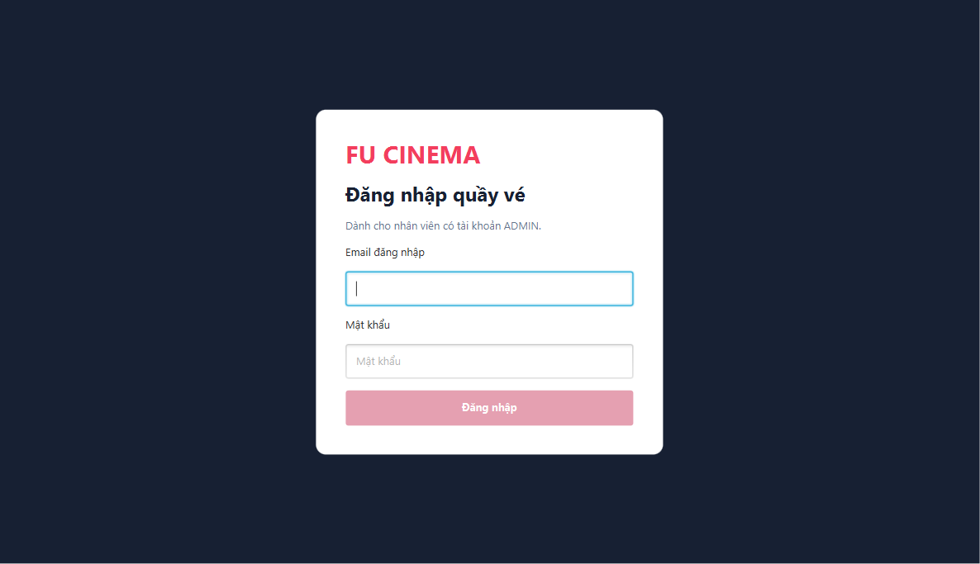
Hình 1 Đăng nhập quầy vé

Xử lý phiên và tác vụ nền
DesktopSession lưu SessionUser và mặc định không có quyền. Mọi Facade ghi phải gọi requireAdmin. Login gọi AuthFacade qua FxAsync; password được xoá sau kết quả, form được trả về trạng thái có thể dùng và tác vụ bị huỷ khi màn hình rời Scene. Logout xoá session và về login.

Khung chính và tích hợp chức năng
Ảnh thể hiện khung nền tảng sau khi đăng nhập ADMIN. Menu và status bar đã có; vùng nội dung hiển thị rõ chức năng chưa sẵn sàng khi FXML nghiệp vụ chưa được thành viên bổ sung.
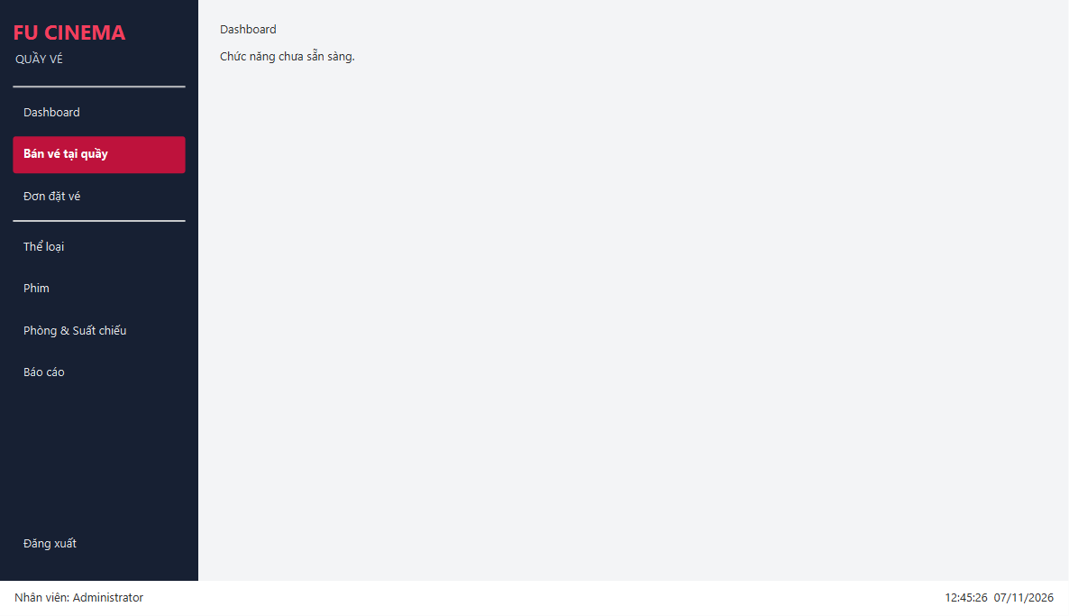
Hình 2 Khung chính của ứng dụng desktop

Phần còn lại của toàn bài
TODO 37–45 và kiểm thử nghiệp vụ TC-D05–D19 cần thực hiện sau khi có màn hình của các thành viên. TC-D16 tranh chấp ghế chưa được nghiệm thu cho desktop. Hiện có hai màn hình thật; chưa đủ yêu cầu sáu màn hình của toàn Assignment 2. Phụ lục này chỉ là phần bàn giao Leader, không thay báo cáo hoàn chỉnh của cả nhóm.
Nhánh được tách theo từng đầu việc; bảng head và base PR nằm trong docs/desktop-handoff.md. Nhóm tự tạo issue và PR. Không tạo tag, GitHub Release hay đổi version trong đợt này.

